ИНФОРМАЦИОННЫЙ ОТЧЕТ
о выполнении работ по подпрограмме “Создание единой системы информации об обстановке в Мировом океане”

ФЦП “Мировой океан”

за 2001 г.

ПРОЕКТ 15 (ТЕМА) 2.1.3.5 «Создать фонд специализированных данных по приливам мирового океана и технологическую линию усвоения информации по уровню моря и океана с целью оперативного информационного обеспечения морской деятельности».

1.Формулировка ожидаемого результата по проекту на год
Демоверсии специализированного фонда данных по уровню Японского, Охотского и Берингова морей.

2. Полученный результат по проекту за год
Демоверсия фонда специализированных данных по уровню и приливным явлениям для дальневосточных морей разработана в отделе океанографии и экологии моря ДВНИГМИ. В ее разработке принимали участие вед. научн. сотр., к.г.н. Савельев А.В. и научный сотр. Шешегов А.В. В настоящее время в целом создана компьютерная оболочка демоверсии в среде WINDOWS, включающая комплекс программ для визуализации требуемой информации. Выполнено наполнение электронной оболочки исходной информацией о колебаниях уровня моря и характеристиках приливов, создан рабочий вариант демоверсии фонда специализированных данных по уровню Японского моря, Охотского моря и тихоокеанского побережья Курильских островов, Берингова моря, более подробное описание которых приводится ниже.

2.1 К р а т к о е о п и с а н и е о б щ е й с т р у к т у р ы д е м о в е р с и и и е е с о д е р ж а н и е

Демоверсия фонда спецданных по уровню содержит специализированные режимные характеристики уровня ( средний многолетний уровень, максимальные сезонные отклонения уровня от среднего, экстремальные по астрономическим причинам отклонения уровня, максимальные отклонения уровня при нагоне, максимальные наблюденные отклонения уровня выше и ниже среднего, экстремальные расчетные ( если они имеются ) повышения и понижения уровня повторяемостью 1 раз в 100 лет.) Перечисленные высоты уровня, как правило, представляют наибольший интерес для широкого круга пользователей
Демоверсия состоит из отдельных блоков, соответствующих тому или иному морю (Японскому, Охотскому, Берингову), поскольку визуализировать одновременно все три дальневосточных моря на экран монитора в достаточном для просмотра масштабе невозможно. Любое море можно легко вызвать на экран при помощи управляющих средств (демоверсия фонда данных оформляется в виде отдельной папки на рабочем столе компьютера с запускающими ярлыками для каждого блока , рис.1).
Компьютерная оболочка демоверсии фонда имеет следующее содержание. На экране монитора в цветном изображении появляется требуемое по желанию пользователя море с нанесенными на побережье пунктами наблюдений за уровнем. При подведении курсора к любому из пунктов на фоне моря появляется информационное окно с полным перечнем сведений о характерных величинах уровня различного масштаба колебаний. В качестве примера на рис.1-3 приводятся фрагменты рабочей демоверсии фонда специализированных данных по уровню Японского ,Охотского и Берингова морей.
Основой программного комплекса демоверсии базы данных служит программа на языке СИ и ее загрузочный модуль, создающий компьютерную оболочку, отвечающий за отрисовку карты, наноску пунктов, визуализацию информационного текста и т.д. В качестве вспомогательных файлов служат управляющий файл, файл описания береговой линии, непосредственно файл исходных данных, программа для конвертации файла берега в символьную форму.
Основными источниками информации, на основе которых наполнялась описанная демоверсия, служили опубликованные данные, неопубликованные рукописные материалы и собственные расчеты авторов демоверсии.

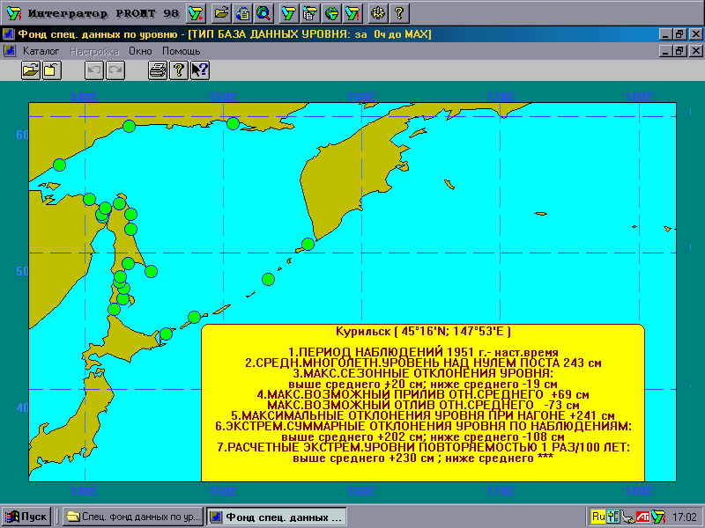

Рис. 1. Фрагмент демоверсии специализированной базы данных по уровню Охотского моря

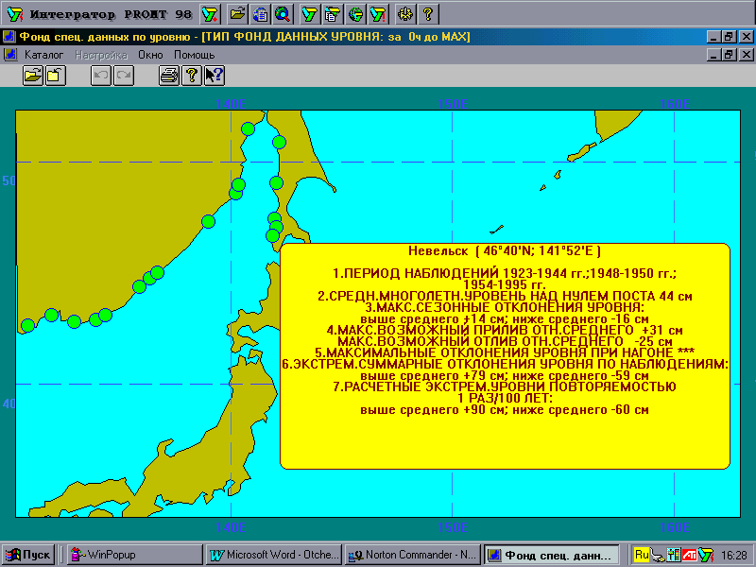
Рис. 2. Фрагмент демоверсии специализированной базы данных по уровню Японского моря
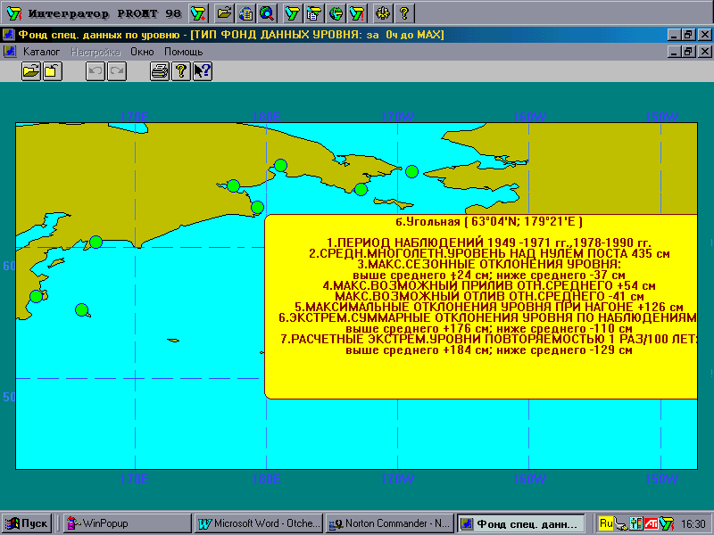
Рис. 3. Фрагмент демоверсии специализированной базы данных по уровню Берингова моря

3. Использование и внедрение полученных результатов. Оценка их роли и
места в Подпрограмме
Разработанная демоверсия специализированного фонда данных по уровню Дальневосточных морей моря является составной частью разрабатываемого в рамках настоящей темы информационного фонда специализированных данных по уровню и приливным явлениям.
4. Оценка соответствия полученных результатов ТЗ и календарному плану
Работа выполняется на основе Частного технического задания в соответствии с Календарным планом на 2001 г.

5.Проблемы и трудности

Проблем и трудностей нет

Руководитель организации
Директор ДВНИГМИ

_____________ Волков Ю.Н.

Ответственный исполнитель проекта, в.н.с.

_____________ Савельев А.В.

